|  |
| --- |
| WorkHub Central |
| Atamjon Raximov |

**6-qism: Website Development**

**O’qituvchi:** Javohir Fayzullayev

**Guruh IDsi:** 24-213

**Talaba IDsi:** 240394

**Topshirish sanasi:** 17.01.2025

**BTEC Learner Assessment Submission and Declaration**

Har bir o’quvchi vazifani baholash uchun taqdim etganda, yozilgan deklaratsiya o’ziniki ekanligini tasdiqlovchi imzo qoldirishi kerak.

|  |  |
| --- | --- |
| **O’quvchi (Talaba) IDsi:** | 240394 |
| **Baholovchining ismi:** | Javohir Fayzullayev |
| **BTEC Dasturining mavzusi:** | Pearson BTEC 3-darajali Axborot texnologiyalari tizimlari |
| **Qism yoki Komponent raqami va Mavzu:** | 6-qism : Website Development |
| **Vazifa mavzusi:** | WorkHub Central |
| **Vazifani topshirish sanasi:** | 17.01.2025 |

Iltimos, har bir topshiriq uchun taqdim etilgan dalillarni sanab o'ting. Dalillarni topish mumkin bo'lgan sahifa raqamlarini ko'rsating yoki dalillarning mohiyatini tavsiflang (masalan, video, rasm).

|  |  |
| --- | --- |
| **Topshiriq manbalari** | **Taqdim etilgan dalillar** |
|  |  |
|  |  |
|  |  |
|  |  |

|  |
| --- |
| **O’quvchi deklaratsiyasi**  Ushbu vazifa uchun topshirilgan ish meniki ekanligini tasdiqlayman. Ishda foydalanilgan manbalarga aniqlik kiritdim va ko’rsatib o’tdim. Noto’g’ri deklaratsiya noto’g’ri ishlashning bir shakli ekanligini tushunaman.    **Talabaning imzosi: Sana:** 17.01.2025 |

**Mundarija**

Kirish 4  
Topshiriq 1 5

Topshiriq 2 13

Topshiriq 3 17

Topshiriq 4 18

Topshiriq 5 20

Xulosa 24

MANBALAR RO’YXATI 25

# **Kirish**

Men Atamjon Raximov web dasturlash bo’yicha Front-end mutaxasisiman. WorkHub Centralga foyda keltiradigan web-saytni yaratish uchun men quyidagi jarayonlarni amalga oshiraman:

1. Ikkita WorkHub tashkiloti mavjud. Ularning web-saytini har tomonlama tahlil qilib, ularning afzalik va kamchiliklarini solishtiraman.
2. WorkHubga web-sayti uchun maxsus tayyorlangan noyob dizayn kontseptsiyasini ishlab chiqish uchun tahlildan olingan ma'lumotlardan foydalanaman.
3. To'liq funktsional web-sayt yaratish uchun dizayn prototipini chizishni amalga oshiraman.

Men WorkHub uchun yaratgan web-sayt sotuv samaradorlikni oshirishiga katta hissa qo'shishiga va raqobatchilardan ustunroq bo’ladi deb o’ylayman.

**Topshiriq 1**

**wotso.com va wework.com mana ikkta saytlarni oldim bu austrailya co-working saytlari bir-biri bilan solishtirib chiqaman kamchiliklari va afzaliklari bilan.**

[**wotso.com**](https://wotso.com/)

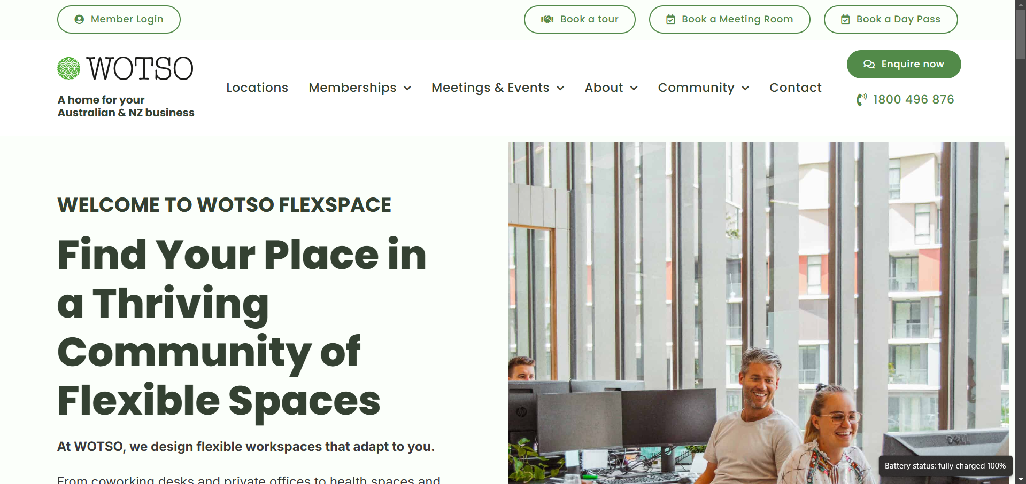

[**wework.com**](https://www.wework.com/l/coworking-space/australia)

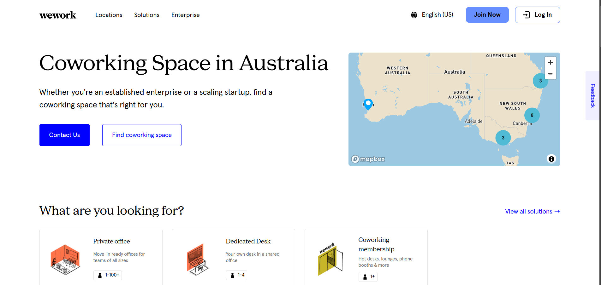

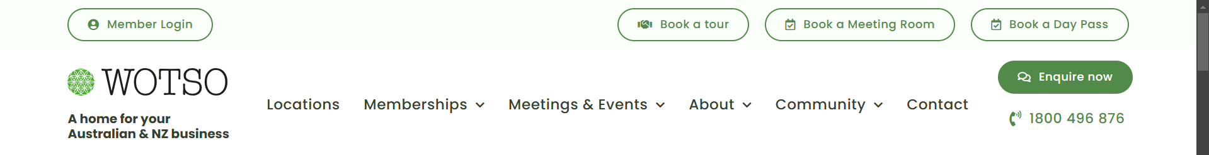

**Wotso da** ko’ringan kamchiliklar navigatsion bar juda katta va buyerda ko’p buttonlar ishlatilingan bu odamni juda zeriktirib qo’yadi va oddiy qilib aytganda juda ko’p ma’lumot qo’ygan. Keyin navigatsiya bari faqat boshida ko’rinadi **scroll** qilinganda freez bo’lmas ekan.



**Wework** da veb-sayti qulay xususiyatga ega, unda navigatsiya bo'limi saytga kirgandan so'ng darhol ko'rinadi, bu xususiyati yaxshidir**.** Bu sayt odamlarni o’ziga jalb qilish uchun oddiy oq va qora ranglardan foydalangan.

**Ranglar palitrasi**: WOTSO minimalistik (oq, ko'k, yashil) ranglarni ishlatadi, WeWork esa zamonaviyroq qora, oq va oltin ranglar bilan boyitilgan.

**Maketi**: WOTSO oddiy va foydalanishga qulay maketga ega, WeWork esa vizual va interaktiv elementlarga boy.

**Navigatsiya**: WOTSO soddaligi bilan ajralib turadi, WeWork esa murakkabroq navigatsiyaga ega.

**Xizmat haqida ma'lumot**: WOTSO qisqa va aniq ma'lumotlarni taqdim etsa, WeWork batafsil va keng qamrovli taqdimotga ega.

**Target audience mosligi**: WOTSO freelancerlar va kichik bizneslar uchun qulay, WeWork esa yirik korporatsiyalar va xalqaro foydalanuvchilar uchun mo'ljallangan.

**Dizayn qoidalari**: WOTSO minimalistik va foydalanish qulayligini asos qiladi, WeWork esa zamonaviylik va professionallikka yo'naltirilgan.

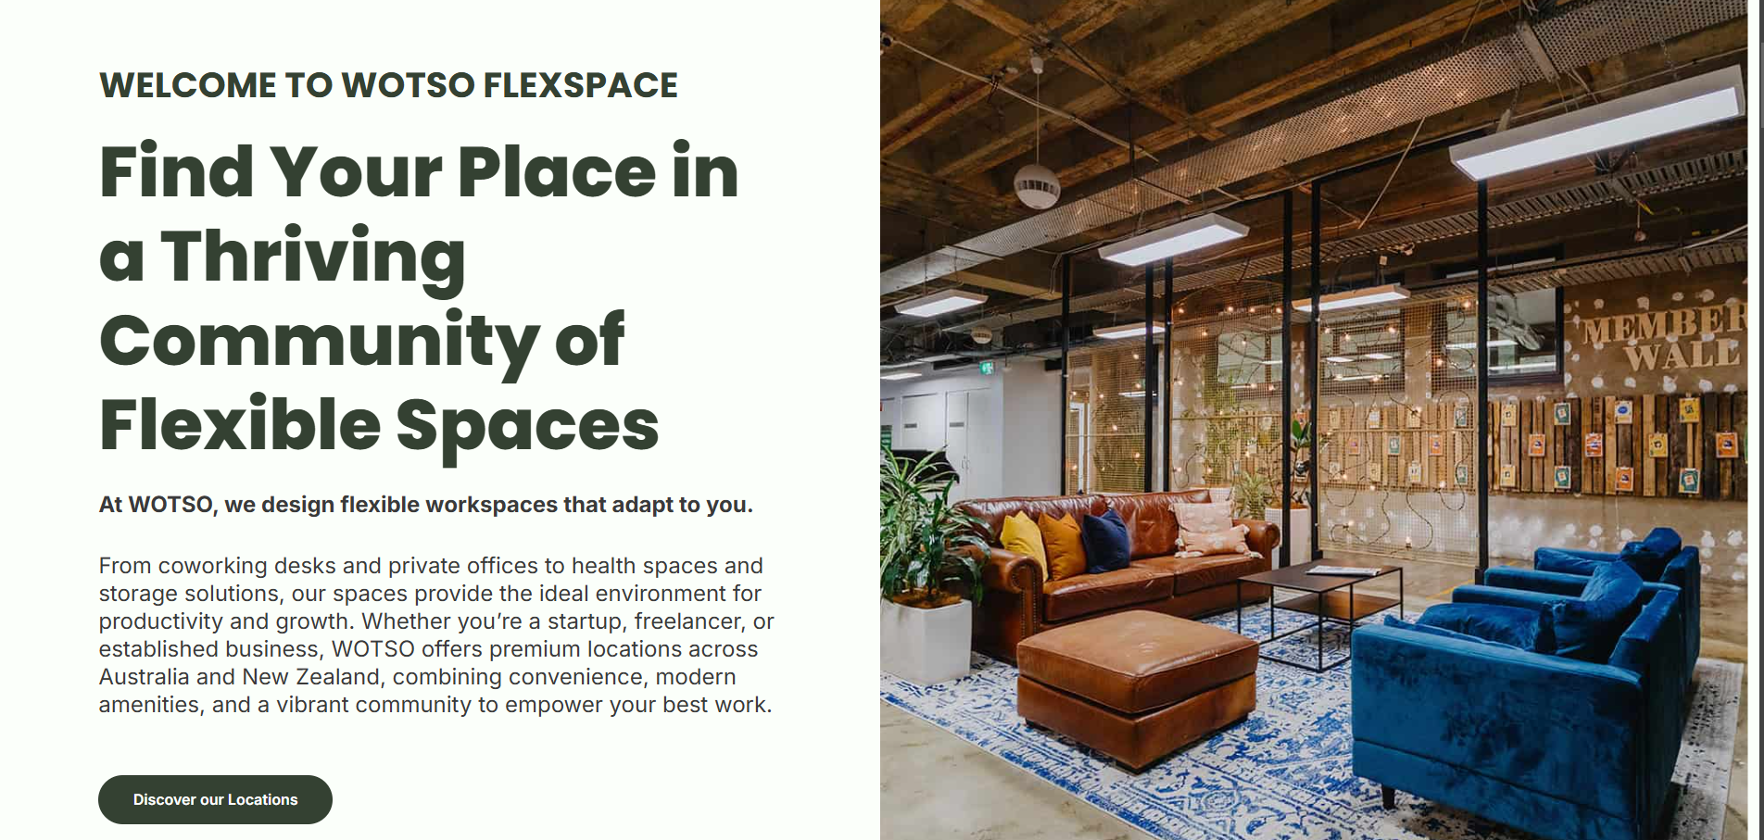

Wotso buyerda juda katta shriftlar bilan ishlagan va iteam lar bitta containerda mas padding lar berilmagan saytda rasmlar kattaroq va kichikroq ko’rinyapti. Lekin dizayn tomonlama yaxshi rasmlar va yaxshi joylashtirilgan ketma teligini.

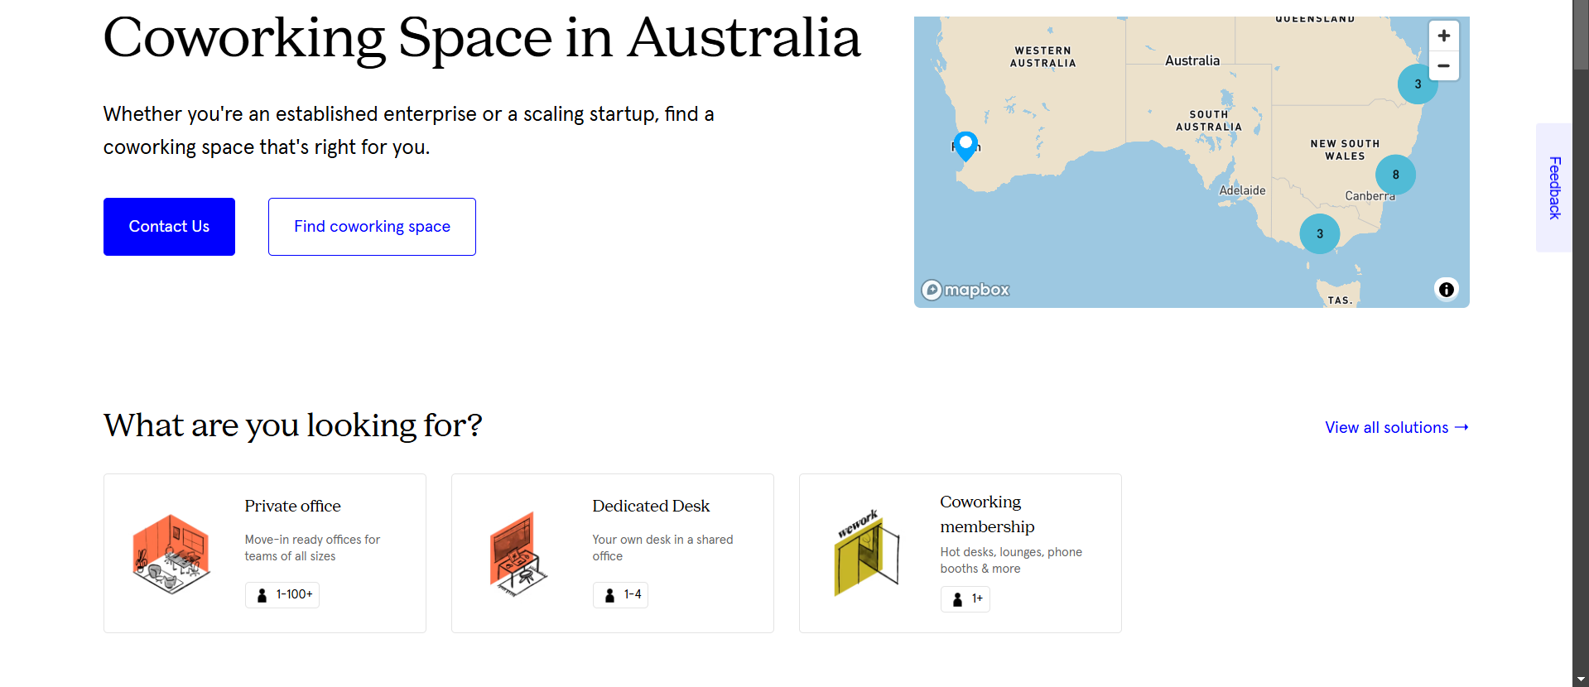

Weworkda esa hammasi ixcham bitta ko’rinishda odamni o’ziga tortadi va buyerda aniq qilib karta ham qo’shib ketgan ammo Wotso aniq qilib location berilmagan bu ham bitta kamchilliklariga kiradi. Weworkdayam cardlarni o’rtasidan achradmaganligi chiroyli chiqishi uchun o’rtasidan bo’lish kerak edi yopishib salgina dizayn tomonlama yomonroq ko’rinyapti.

 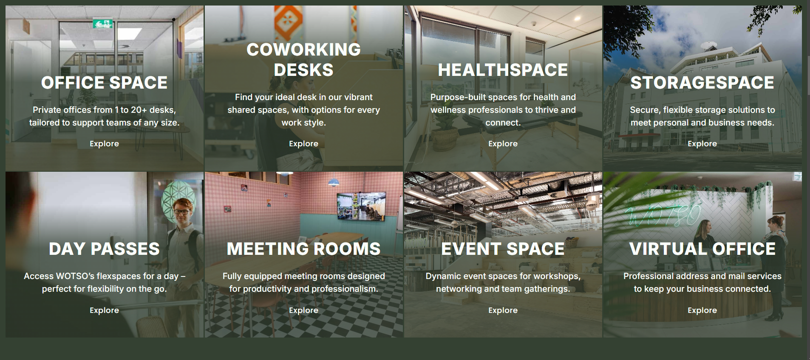

Wotso buyerda cartlarni chiroyli yaxshi joylashtirgan har bir xona va joylar qisqacha tariflab ketgan lekin bitta kamchiligi navigatsion bar yartmaganligi agar foydalanuvchi aloqaga chiqmoqchi bo’lsa yoki boshqa bo’limlarga o’tmoqchi bo’lsa navigatsion bar har doim qotib scroll bo’lganda yurish kerak.

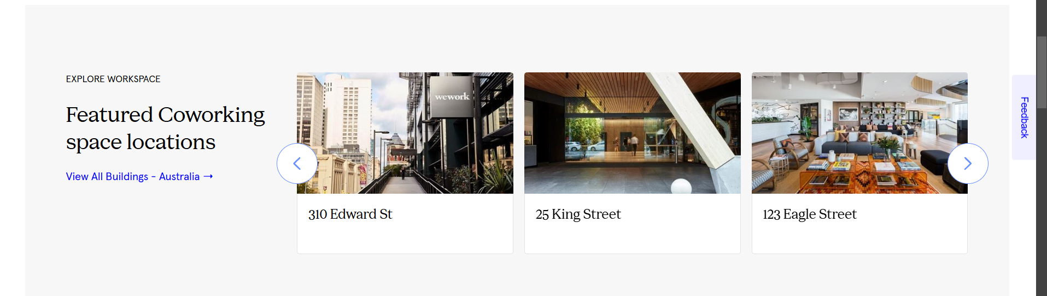

Buyerda wework carusel sifatsa cartalarni button orqali silijitish qilgan buyam bir qulay ixchamroq ko’rkamroq qiladi saytni.

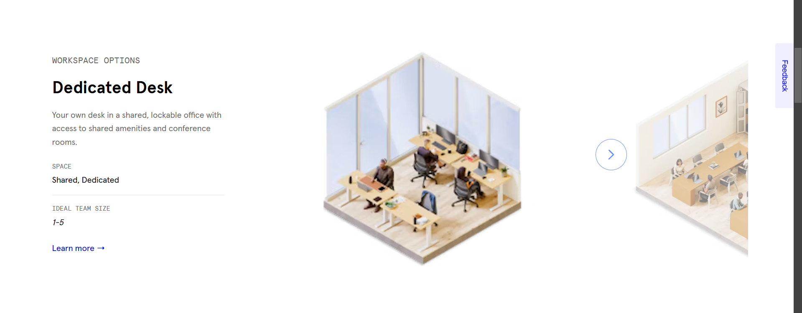

Tepada bitta karusel qilgani yaxshi lekin yana ketma ket karusel qo’yish sal mujozlarga noqulaylik keltiradi va buyerda chiroyli ko’rinyapti lekin yaxshi bo’lishi uchun iloji boricha karsellardan 1 yoki 2ta dan keyinroq foydalangan yaxshi chunki odamlarning harakter jixatdan bitta narsani ko’rgandan yangi narsani xoxlashadi. Shuning uchun boshqacha narsa qo’ysa yaxshiroq bo’larmidi deb o’ylayman.

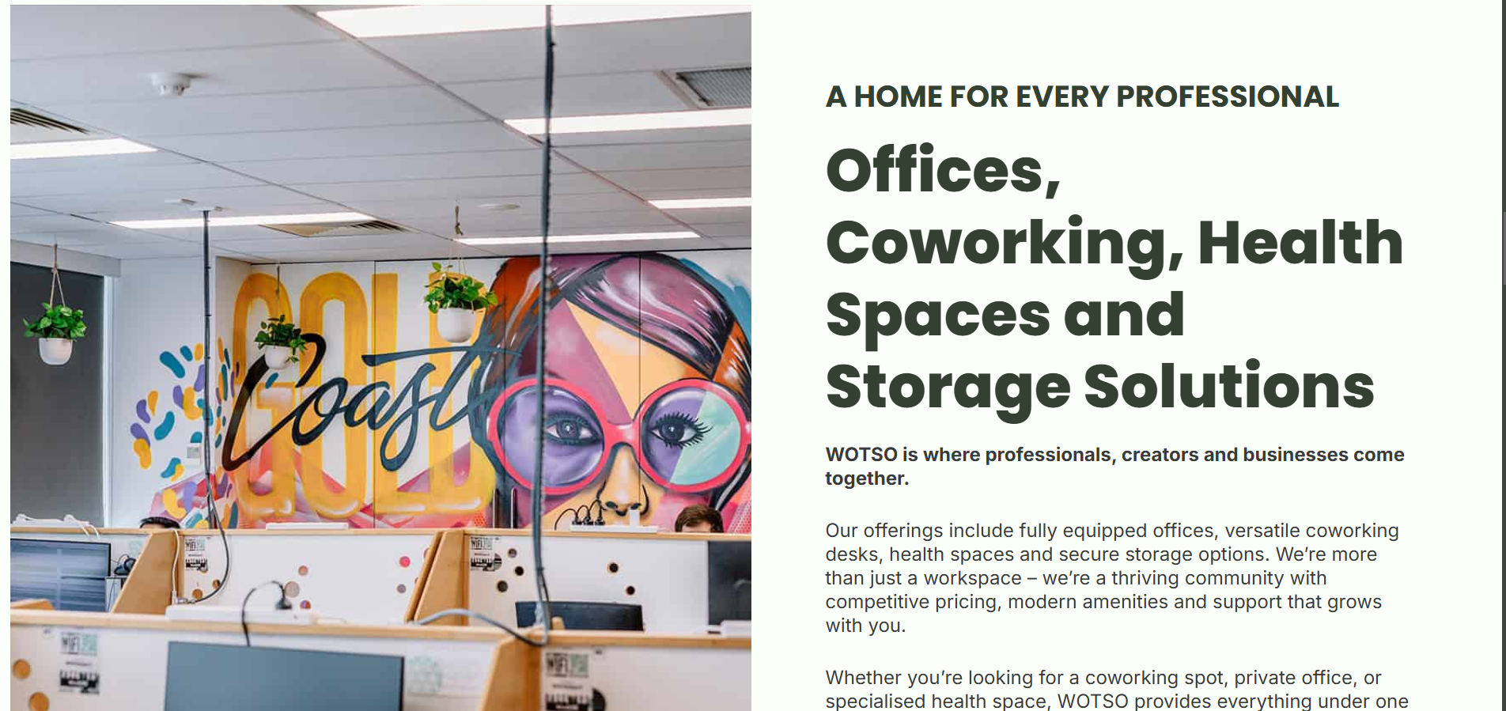

Wotso text shriftlariga ahamyat bermagan juda sezirarli darajada kattalashtirgan o’qishga sal noqulay ammo Yoshi kattalar uchun yaxshi bo’lishi mumkin lekin maqsadli auditoriya asosan yoshlar tufayli shunga kichikroq ixsham font size tanlash maqbuloqmi deb o’ylayman lekin **white spacedan** to'g'ri foydalanish va **tipografiya** samarali va etarli darajada qo'llanilgan.

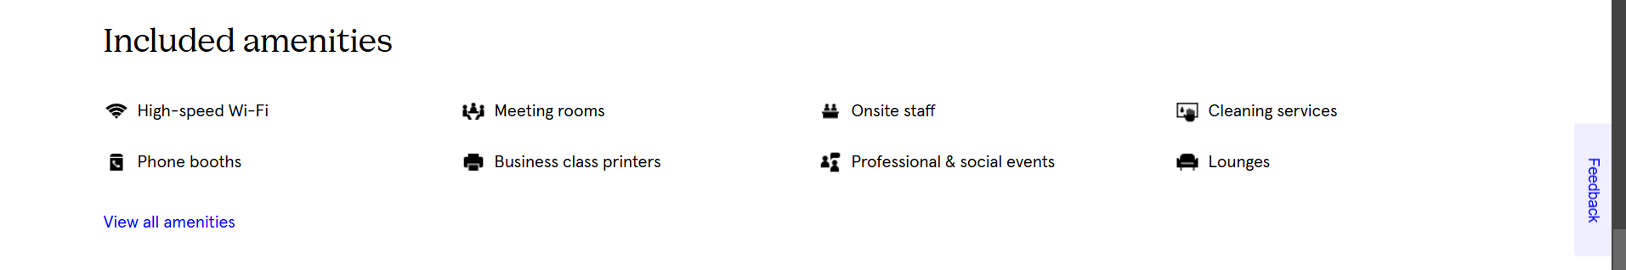

Bu yerda wework hamma narsani yaxshi va to’g’ri joylashtirgan. Ammo kimlar qancha foydalangalik haqida ma’lumot bermagan.Masalan pastda ko’rishimiz mumkin wotso misol sifatida.

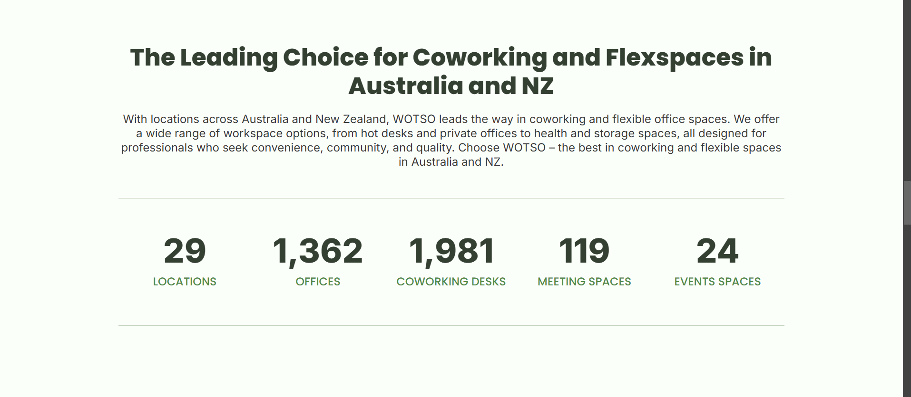

Mana buyerda nechta joyda joylari bor officlari partalar uchrashuv joylari event zonalari haqida qisqacha yaxshi tushuntirib ketgan.

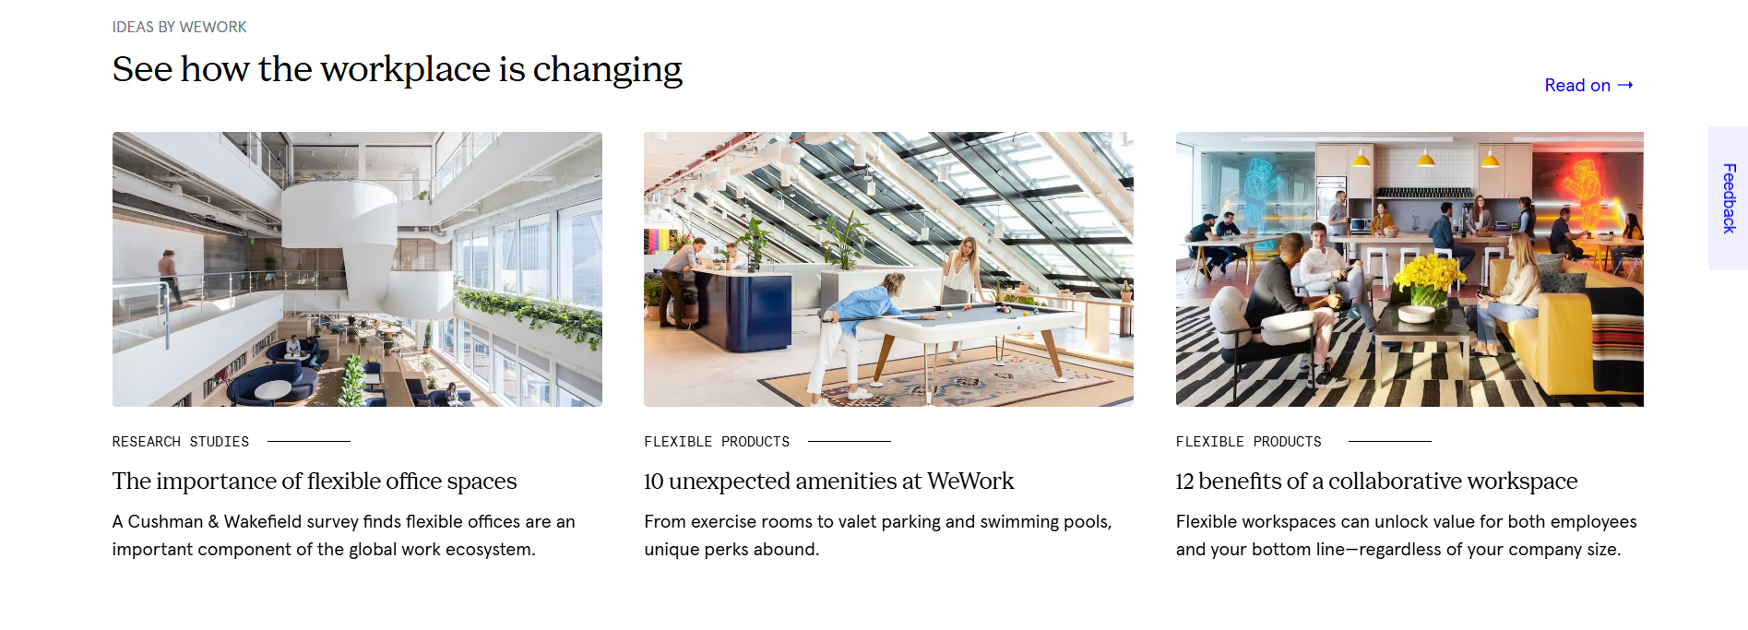

Tepada uchta kartni wework yaxshi joylashtirgan.

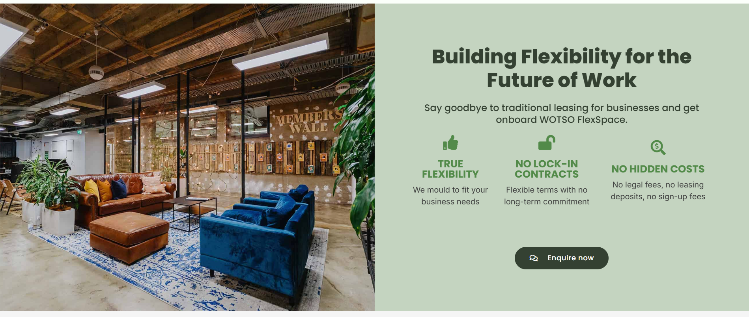

Wotso buyerda ikkita containerni juda katta joylashtirgan lekin iconlar ishlatgan so’rov yubrishni ko’rinmaydigan ko’zga yaqqol tashlanmaydigan joyda tashlab ketgan.

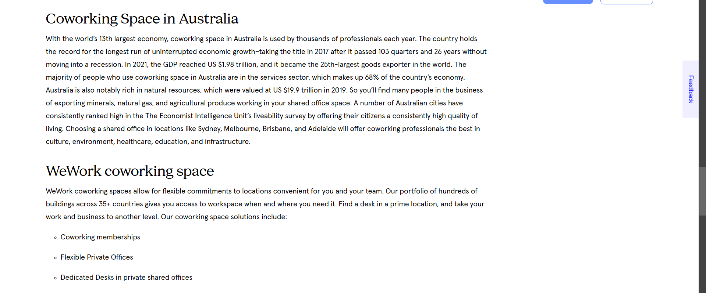

Wework buyerda juda ko’p text (matn) kiritib ketgan bazi bir foydalanuvchilar bularni unchalik xush ko’rishmaydilar shu tufayli ko’proq rasm yoki minimal matn tushnarli londa matn kiritib ketsa yaxshiroq.

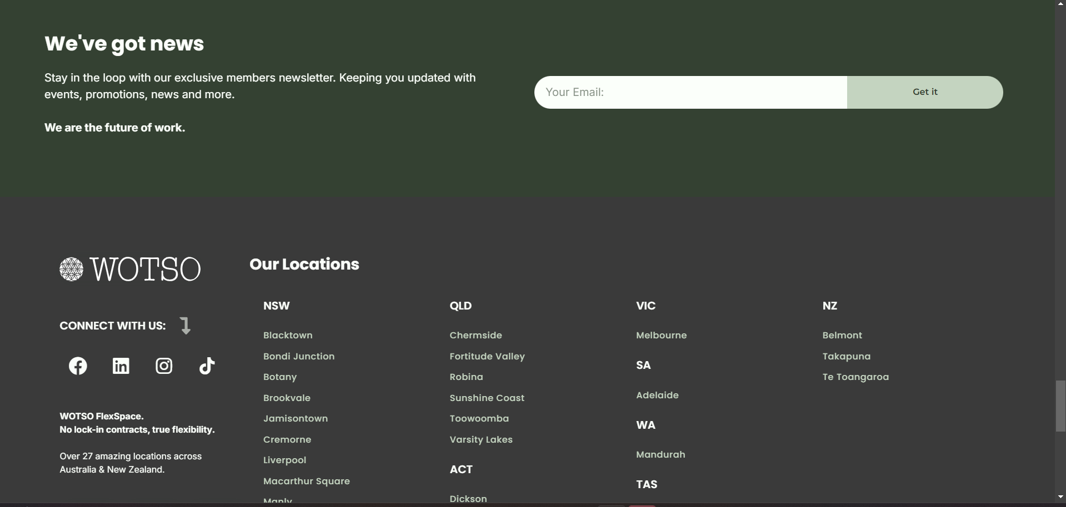

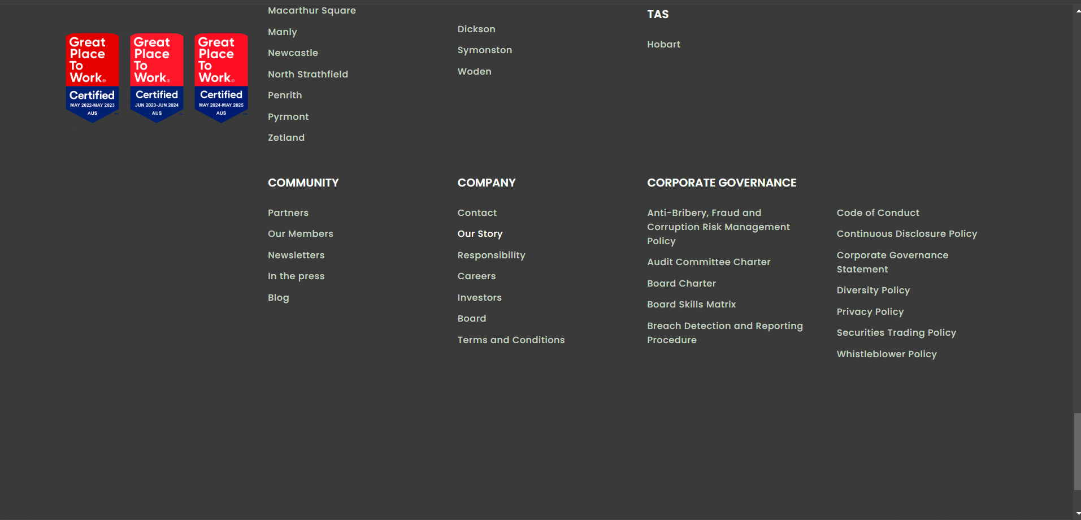



Wotso footer qismini haddan tashqari kattaroq qilgan deb o’ylayman ammo ranglar bilan juda oxirida bir-biri bilan yaxshi kelishgan 3 xil ranglardan foydalangan.

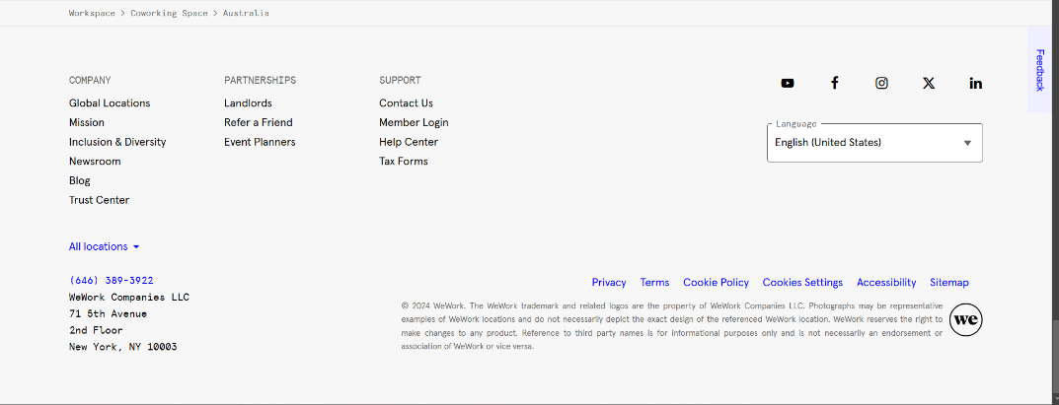

Wework buyerda aniq Ravshan o’z manzillarini qo’yib ketgan.

# **Topshiriq 2**

Bizning maqsadimiz yuqorida qayd etilgan ikkala saytda aniqlangan kamchiliklarni hisobga olgan holda Co-working web-sayti uchun foydalanuvchilarga qulay dizaynni ishlab chiqishdir. Ushbu muammolarni hal qilish orqali biz tashrif buyuruvchilar uchun yaxshilangan va uzluksiz foydalanuvchi tajribasini yaratishni maqsad qilganmiz.

**1.Birinchi bo’lib biz veb-saytning navigatsiya bo'limini yaxshilashga e'tibor qaratamiz.**

Navigatsiya bo'limida veb-saytimizning nomi yoki logotipi chap tomonda joylashgan, navigatsiya tugmalari esa o'ng tomonda joylashtiraman. Bunday tartib aniq foydalanuvchiga qulaylikni ta’minlaydi va foydalanuvchilar uchun brend identifikatori (logotip) va navigatsiya opsiyalariga oson kirishni osonlashtiradi.



**2.** Ikkinchi bo’lib, sarlavha bo'limi joylashtiriladi, unda qisqacha web-saytimiz nomi, kompaniyamiz haqidagi tegishli ma'lumotlar va taniqli "Book a tour" tugmasi mavjud. Ushbu tartib foydalanuvchilarga veb-sayt maqsadini darhol tushunishni ta'minlash va "Book a tour" tugmasini bosish orqali ularni yanada bizlarga obuna bo’lishlar mumkin.

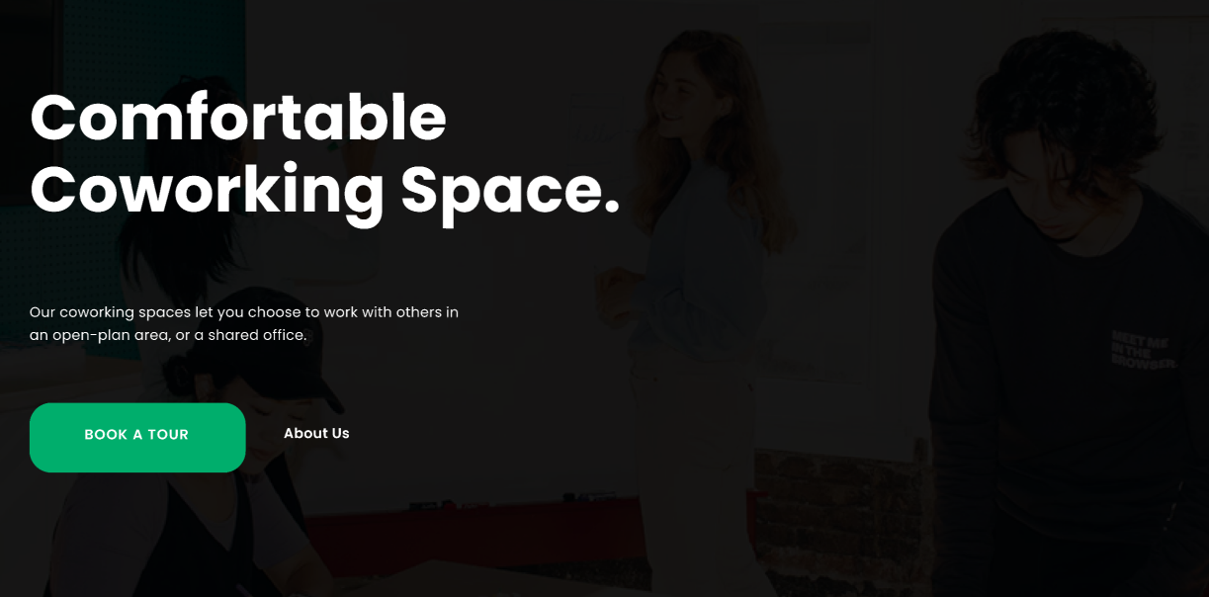

**3. Uchunchi bo’lib bizning xizmatlar nima qilib berishimiz nimalar borligini qisqacha aytib ketamiz.**

Ushbu bo'limda biz Co-working qancha ishlashi nimalar ichida borligi ovqatlar tekin berilishi va hokazolar qo’shishimiz mumkin, ularning har birida ma'lumotlar va rasmlar mavjud. Ushbu taqdimot uslubi foydalanuvchilarga qiziqarli vizual tajribani ta'minlab, co-working haqidagi tafsilotlarni osongina ko'rib chiqish va ularga kirish imkonini beradi.

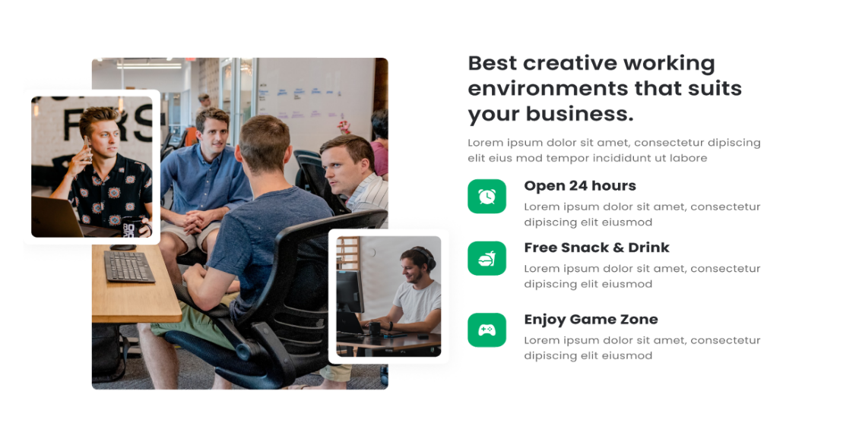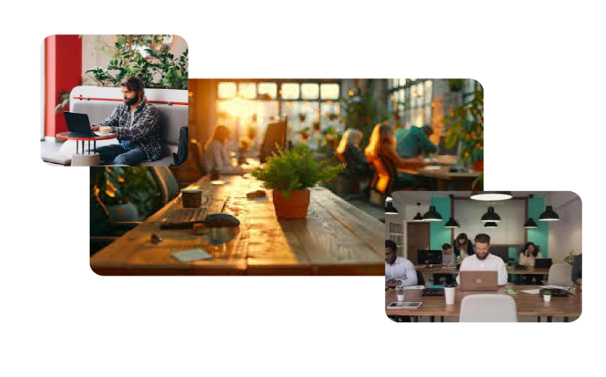

1. **Qisqacha tafsilotdan so'ng Co-working ni ozginagina chiroyli joyini tasvirlab ketishimiz kerak.**

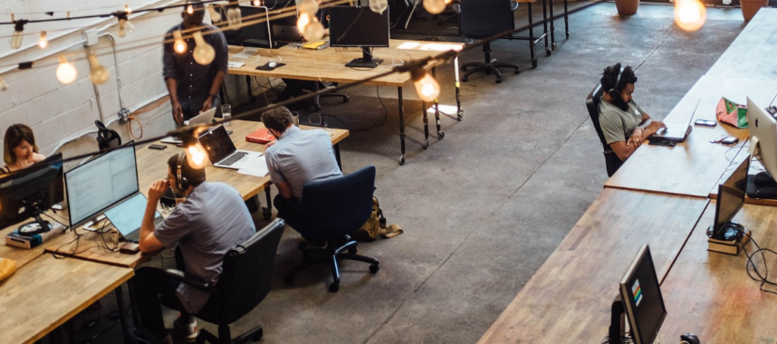

**5. Kompanyamiz haqida qisqacha ma’lumot berib o’tamiz bundan keyin.**

Bu qismda kompaniyamiz qanday qurilgan nimaga qachon barcha savollarga batafsilroq matn ko’rinishida qoldirib ketamiz. Nega bizni tanlashlari kerak shular haqidayam aytib ketishimiz kerak bo’ladi.

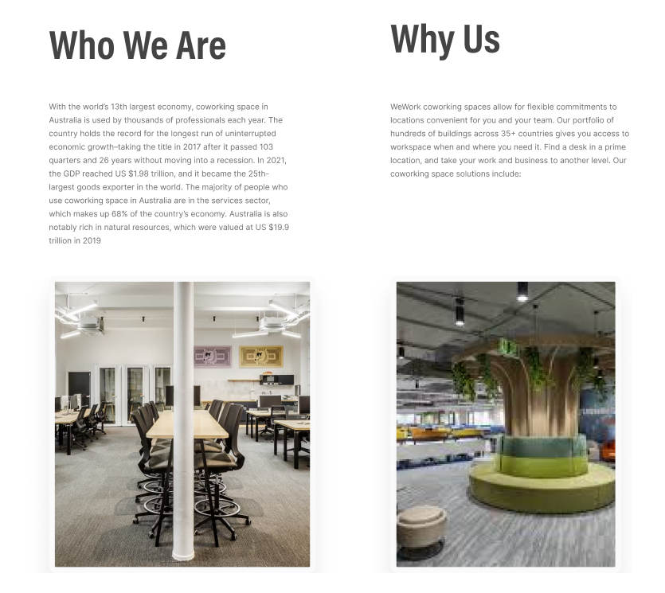

**6. About Us dan keyin o’zimni manzilimizni ko’rsatib ketishimiz kerak bo’ladi.**

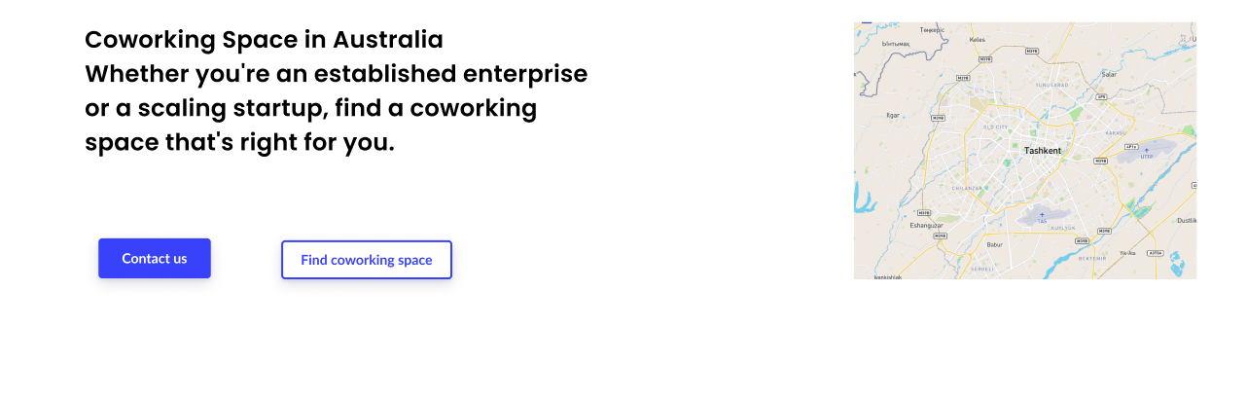Location joyida birdanigina contact numberlarimizni biz bilan aloqaga chiqishlari uchun button qo’shib ketamiz aniqroq sifatida oldiga map ni qo’shsak bizni ko’rib aniq manzilimizni bilib olishadi.

**7. Endi oxirida saytimizni footer qismini joylashtirib ketamiz.**

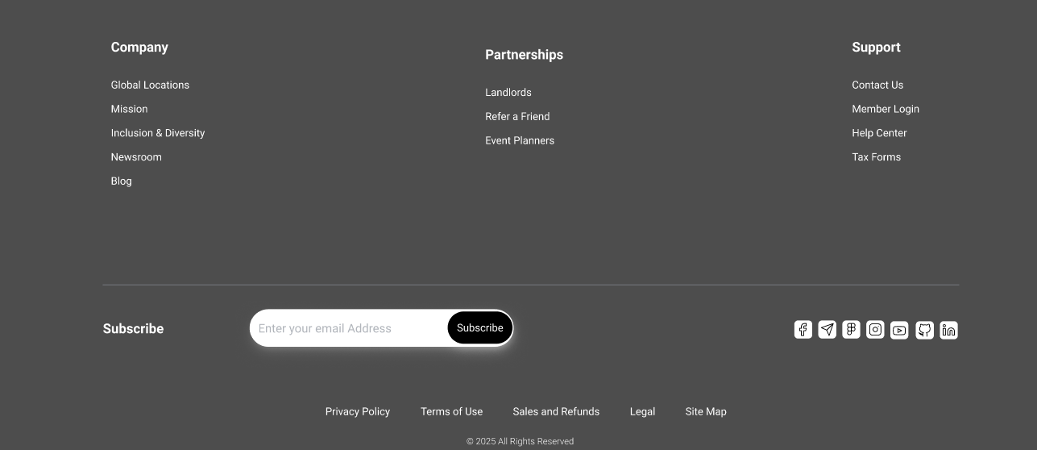Footer qismida unchalik chalkashlik qilmasdan bizning oddiygina so’zlar va tushunarli darajada qoldirib ketishimiz kerak uyerda Company, Partnerships, Support 3ta bo’limda o’z keraklilarini aniq Ravshan topishadi. Yana pastroqida o’zimiznig ijtimoiy tarmoqlarimiz va bizga obuna bo’lishlarini so’rab qoldirib ketamiz.

<https://www.figma.com/design/Es89IHm0ayEzj2w9QeVy7w/asigment_figma_atamjon_raximov?node-id=0-1&p=f&t=mUMgOcnTUd1w1OxJ-0>

Mana buyerda to’liq dizaynni ishlab chiqganman figma yordamida.

# **Topshiriq 3**

Boshqa Universitetda dasturlash bo’yicha o’qiydigan do’stlarimdan veb-sayt dizayni bo‘yicha feedback oldim va ular dizaynda hech qanday kamchiliklar yo‘qligini tasdiqlab, ijobiy baho berishdi hatoki ustozim ham tasdiqladilar men bundan juda xursad bo’ldim.

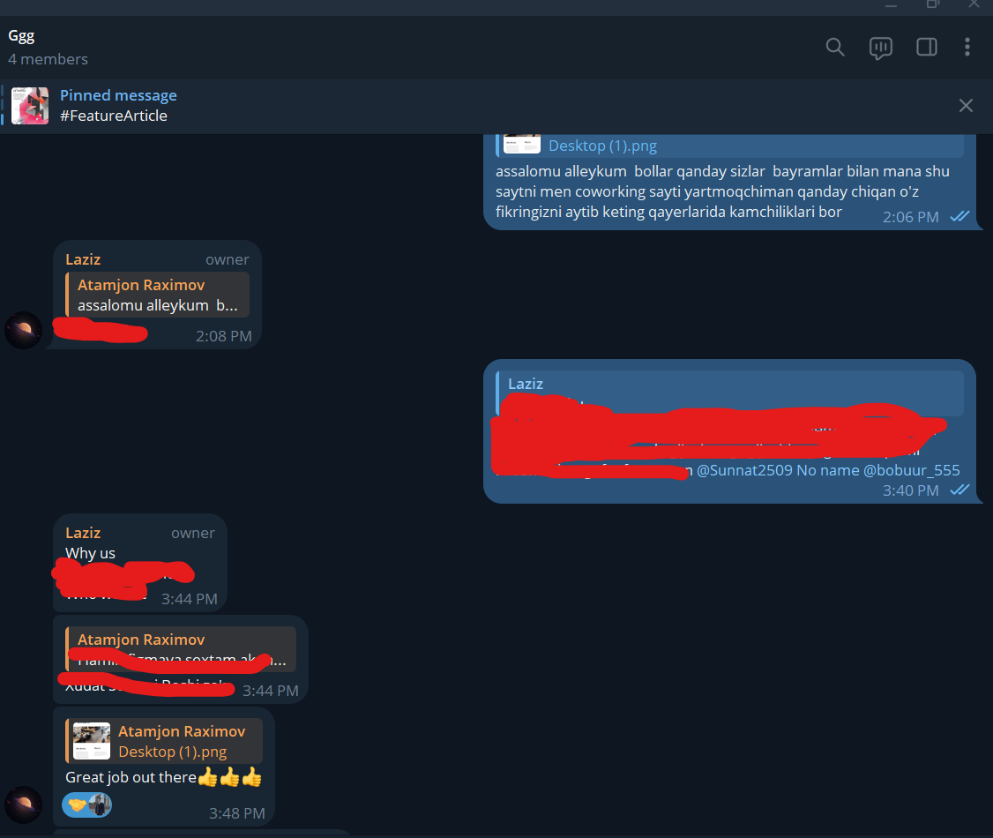

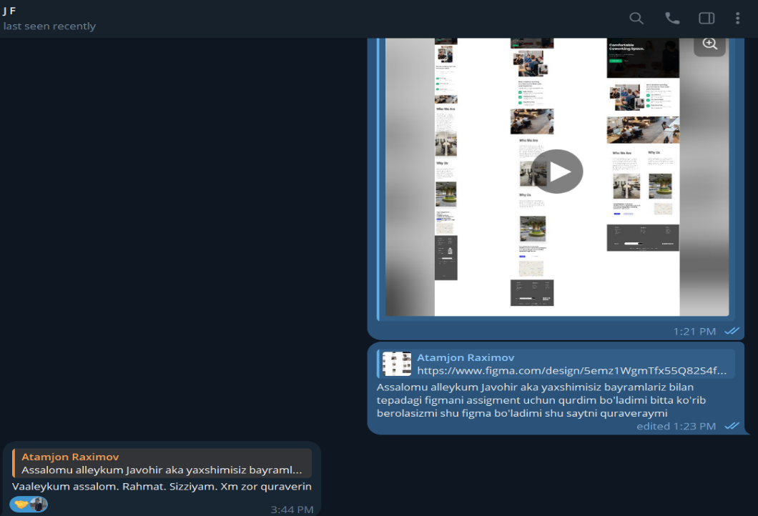

Nimaga web-saytni aynan bunday dizayn tanlaganimni aytib o’tsam.

**1.** Web-saytning asosiy kirishda uncha ko’p narsalar qo’yish odamlarni zeriktirib saytizda yaxshi fokus qilolishmaydi va sal yomon holat bo’lib qoladi shunig uchun kamroq navigatsion bar da yozuvlar va buttonlar qo’yganman dizayn jihatdanam chiroyliroq ko’rinadi.

**2.**  Saytda iloji boricha minimalist ranglar va dizaynlardan foydalanganman shu bilan birgalikda ixcham uncha uzun sayt va matnli qilmagan ko’proq rasmlar joylaganman chunki ko’p odamlar matn o’qishni xush ko’rishmaydi shuning bois rasmlar bilan boyitish saytni yanda takomillashtiradi.

# **Topshiriq 4**

Men yuqoridagi ko’rsatgichlarga qarab dizayn protitipini web sayt asosida yaratib chiqdim.

web-sayt yaratish uchun men ,,HTML” va ,,CSS” dan foydalandim. HTML saytning asosiy skleti tuzilishi va ularni body tanasini o’z ichiga oladi. Ushbu elementlarga vizual uslubni qo'shish uchun yani ularga dizayn berish uchun CSS saytimizni yanada yorqinroq ko’rsatib beradi.

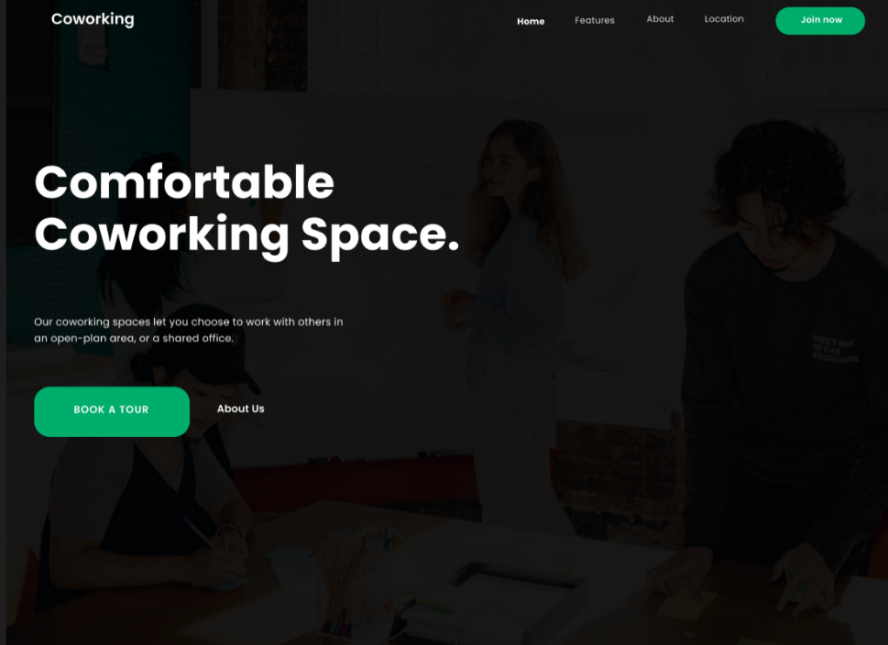

# 

# 

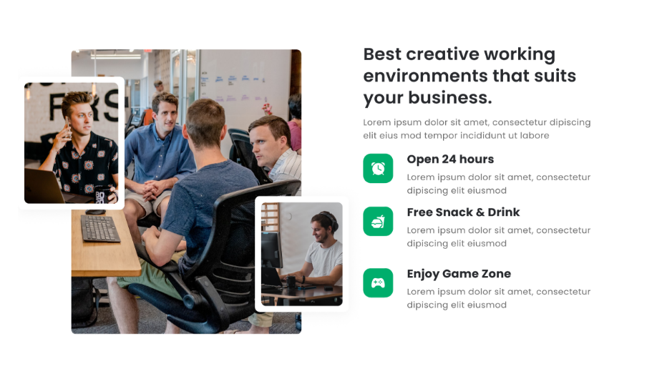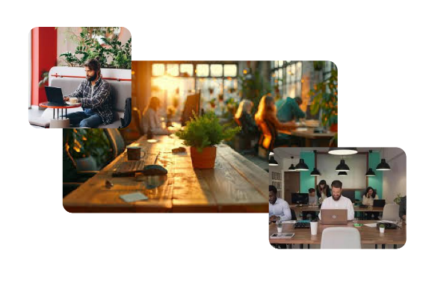

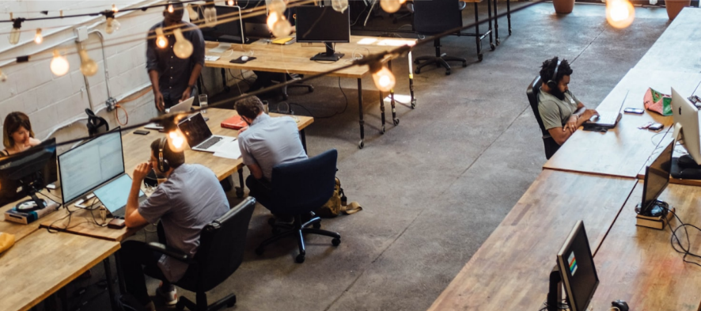

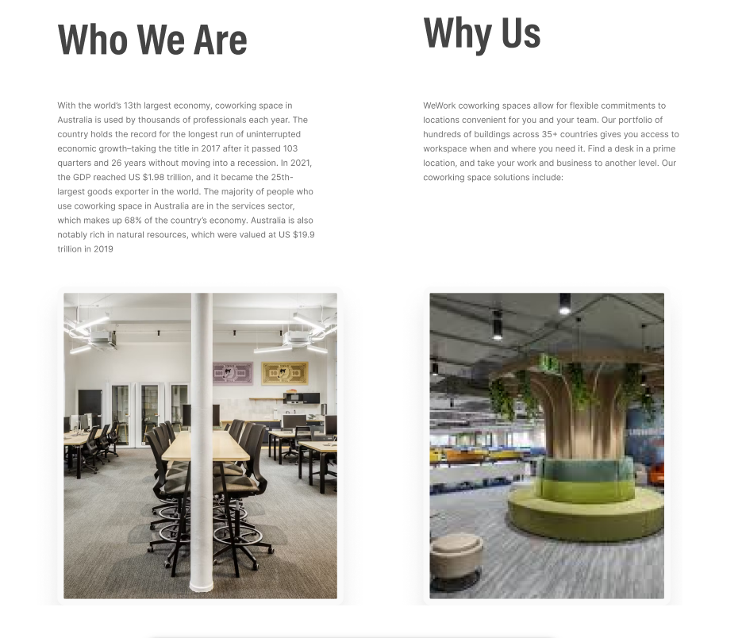

Men web-saytmni bepul hostingga **Netlify** ga joylashtirdim. Siz o'zingiz yoqtirgan qurilmada quyidagi havolani ochib saytga kirishingiz mumkin:

<https://atamjon-raximov.netlify.app/>

# **Topshiriq 5**

Men web-saytni ishlab chiqdim do’stlarimdan o’z fikrlarini so’radim ular yaxshi hammasi deb yana tasdiqlashdilar.

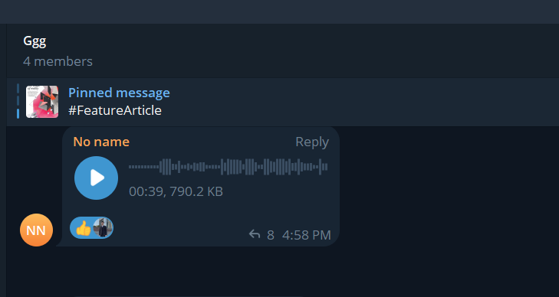

Ovozli xabar orqali mana bu yerda qanday kamchilliklari qanday bo’lganini aytib berdi uni inobatga olgan holda hamma joyini tug’irlab chiqdim.

Birinchi o’rinda footer qismida subscribe degan joyi yaxshi chiqmagan dedi uni olib tashlab o’rniga oddiyroq ixcham usulda qil dedi.

Ikkinchi o’rinda rasmlar zerikarliroq deb aytdi ularni yangilariga almashtir qiziqarliroq yaxshi sifatda bo’lsin deb aytidi.

Tepada ko’rinib turibdiki saytimizni yaxshi yartib oldik men unga nimalarga xató quydim nimadan qiynalganimni aytsam birinchi navbatda ikkta sayt topib ularni tahlil qilish u unchalik oson narsa emas ekan chunki buyam tekshuruvchi har bir saytni o’zini tekshiruvchisi bo’ladi buyam bir kasb mening fikrimcha keyin bir-birini taqoslashda men ularning dizayn va juda ko’p textlar matnlar qoldirgan navigatsiyon barlari faqatgina boshida qotib qolishi menga unchalik yoqmadi shuni men yaxshilab o’z loyhamni qayta boshqa dizaynlar bilan qurdim.

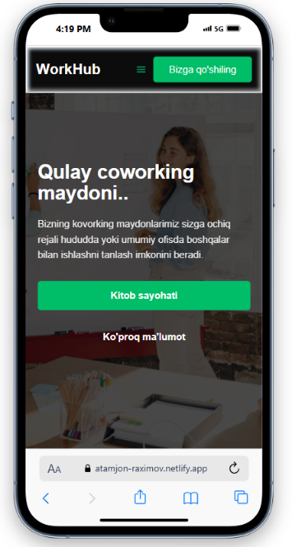**Phone:**

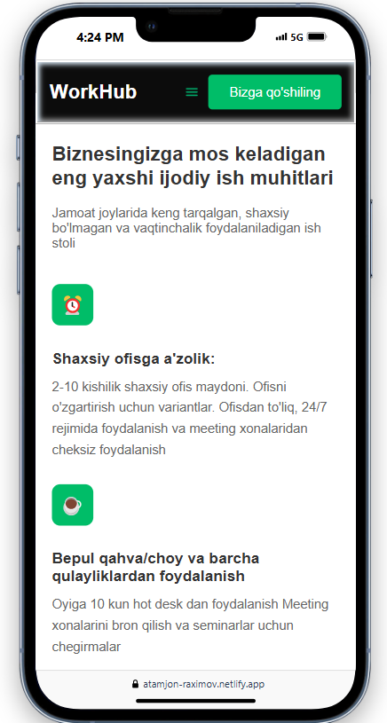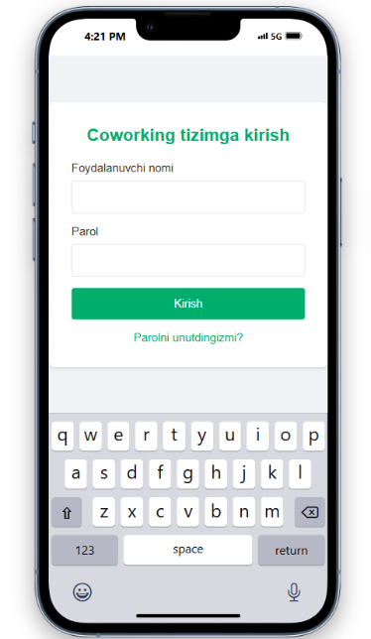

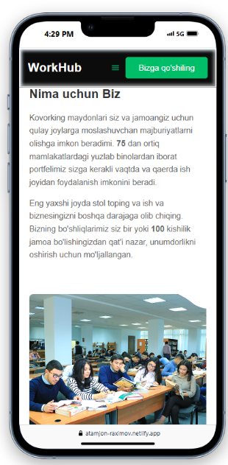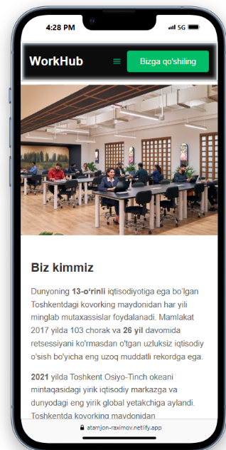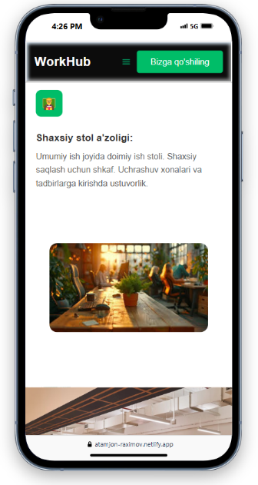

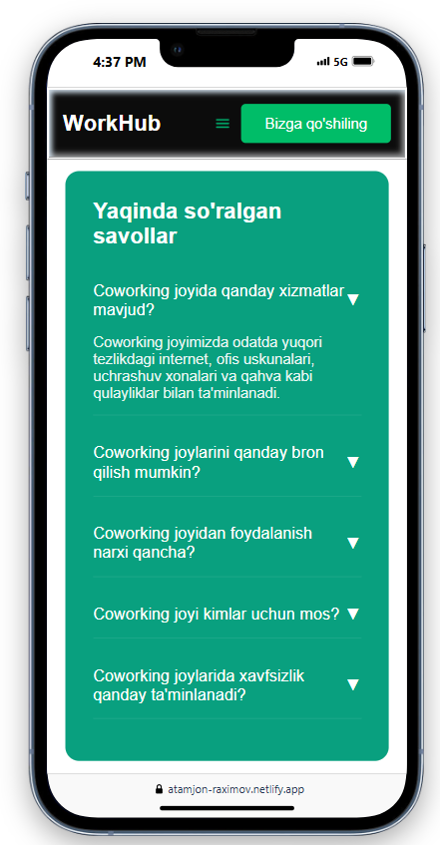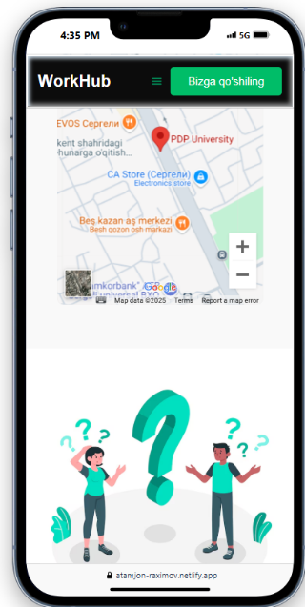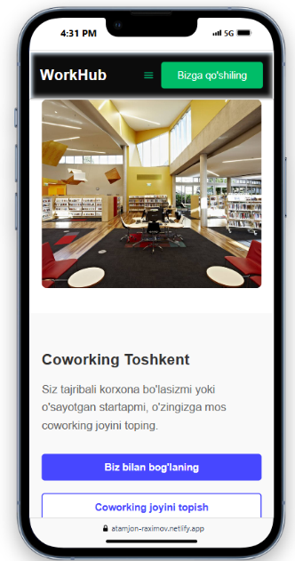

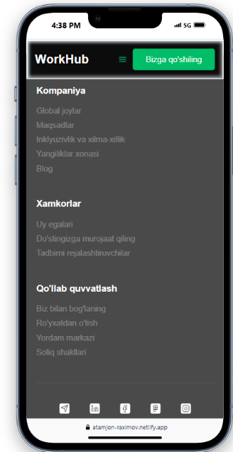

**Tablet:**

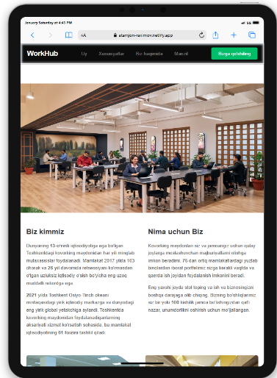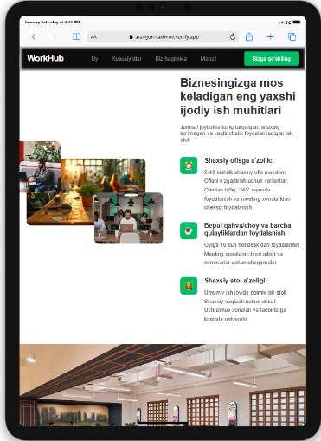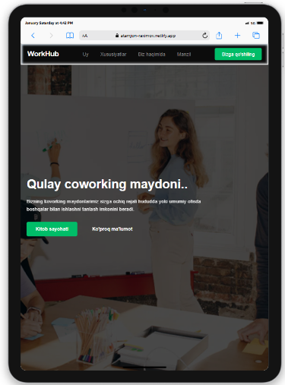

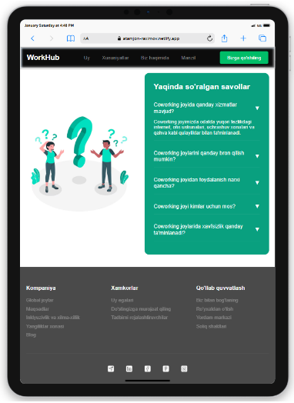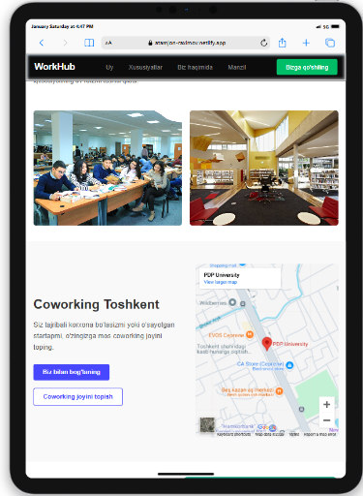

Menging fikrimcha topshiriq 1 va topshirq 2 larning xatolarini tuzatdim deb o’yladim. Shuni aytishim mumkinki odamlar harakat qilishi kerak ekan agar sayt yarataman yoki quraman desa qo’lidan kelar ekan chunki buning o’zim ham guvuh bo’ldim. Unchalik tajriba ko’p bo’lmasada ammo harakat qilib dizaynlari saytlarini keyin unga hattoki qo’llanma sifatda bitta katta kitob ham yozdim. Tepadagi search ko’p button lar qo’shma deb fikr bildirdi va men o’shanga moslab tug’irlab chiqdim buyerda muhim narsani ko’p sayt lar navigatsion tizimda kamchilik qilishgan men o’shani scroll qilganda birga tushuradigan qildim.

**Xulosa:**

Xulosam shuki men bu sayt yaratganimdan xursandman chunki men faqatgina sayt yartmadim balki uning ustida tatqiqod qilib o’z ustimda ko’proq ishladim va shuning bilan yaqinlarim menga juda ko’maklashdi xususan do’stlarim menga o’z izohlari va fikrlari bilan meni qo’lab quvvatlashdi. Mening fikriimcha web-saytni juda yaxshi yaratdim deb o’ylayman.

**So’zlar soni : 1555**

**Manbalar ro’yxati:**

1. WOTSO (2024) Homepage. Available at: <https://wotso.com/> (Accessed: 30 December 2024).
2. WeWork (2024) Coworking space in Australia. Available at: <https://www.wework.com/l/coworking-space/australia> (Accessed: 30 December 2024).
3. Raximov, A. (2024) Personal Portfolio. Available at: [https://atamjon-raximov.netlify.app/#](https://atamjon-raximov.netlify.app/) (Accessed: 30 December 2024).